征信线上补授权操作指引

- 关注“潮州公积金”微信公众号，点击下方“我的账户”进行登录，如未注册需点击“立即注册”（登录和注册均需通过在潮州市住房公积金管理中心录入的手机号码获取短信验证码）。
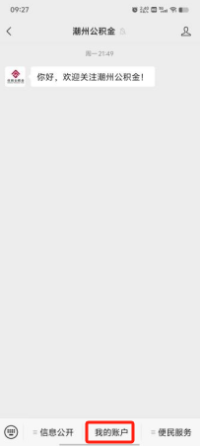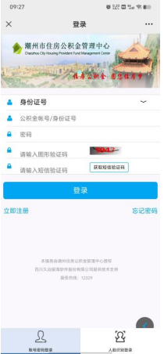
- 登录后，通过“贷款征信授权”功能，选择对应贷款进入线上授权功能页面（已结清贷款无需授权）。
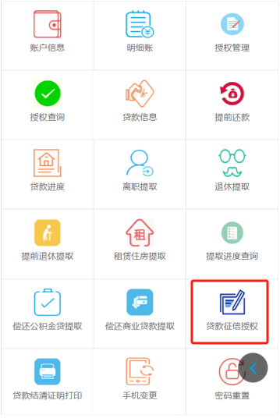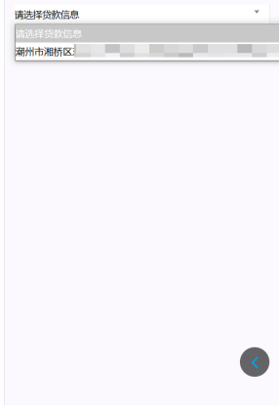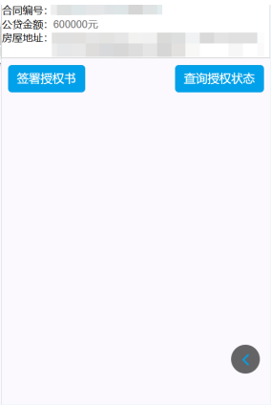
- 点击“查询授权状态”按钮，可确认该笔贷款是否已经授权；若已授权则无需重复授权。
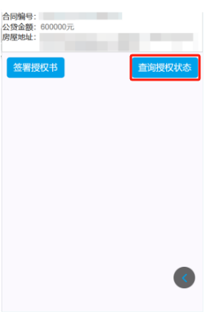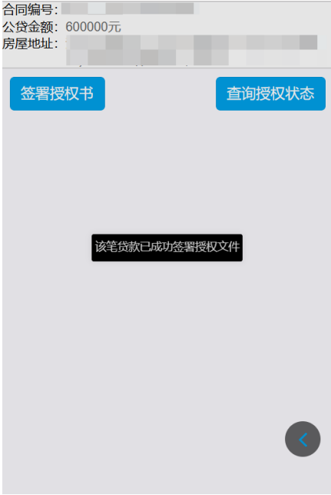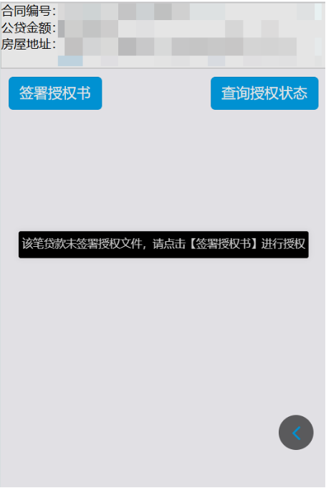
- 若未授权，则点击“签署授权书”按钮，长按二维码，进入粤信签小程序。
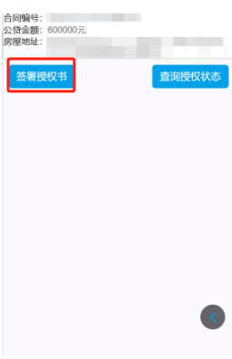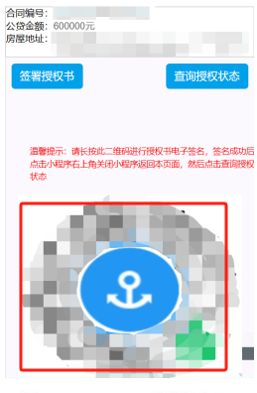

- 进入粤信签小程序后，通过人脸识别进行身份验证。
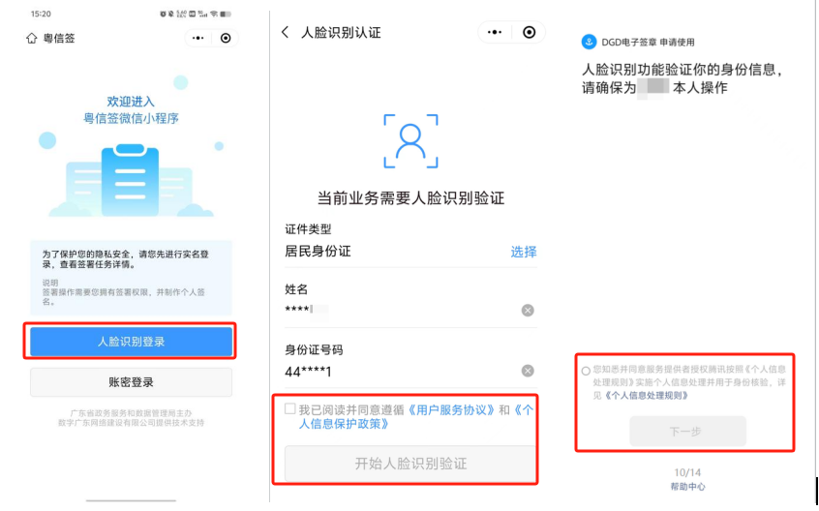
- 人脸识别与签署人身份验证一致后，进入“签署文件”页面，可点击“请查阅”查阅待签署文件。
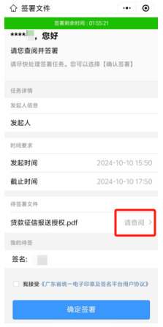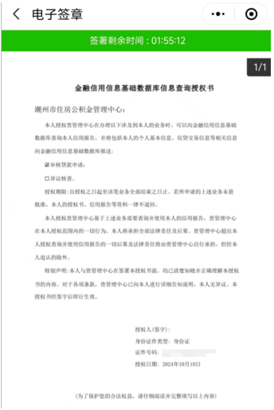

- 点击“确认签署”按钮，再点击“手写签名”进入个人签名采集页面。
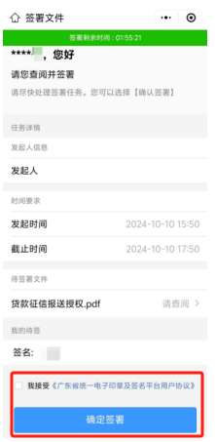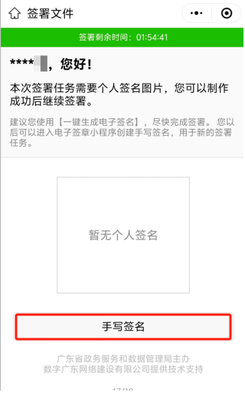
- 手机横屏后，在采集区域手写个人签名，点击“确认签署”按钮进行确认（可点击“清除重写”重新签名）。
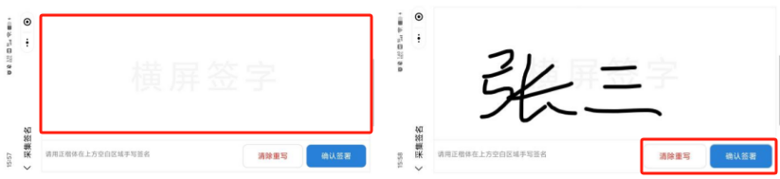

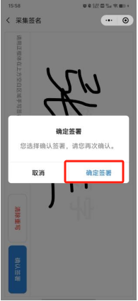

- 确认签署时需再次通过人脸识别进行身份认证。
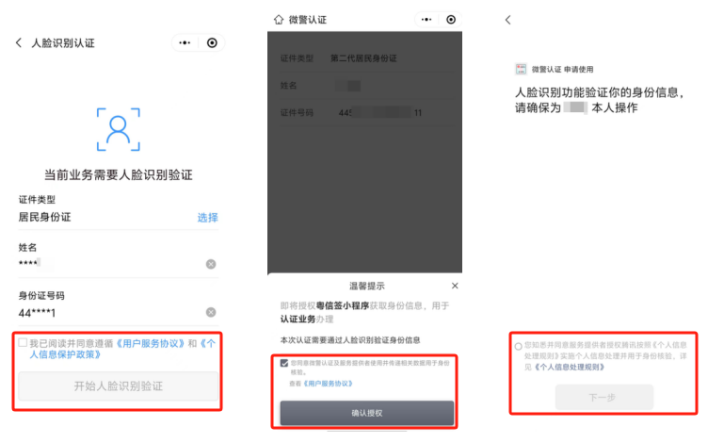
- 身份验证通过即完成授权，可点击“查看签署详情”查看签署状态及签署后的授权书。
